RESUMEN

TEMA: La entrega de información incompleta por parte del Instituto Electoral del Estado de México.

CASO: Una persona solicitó los contratos relacionados con la adquisición de equipo de protección sanitaria y prestación de servicios de sanitización, así como acuses de recibo del material sanitizante por parte de los organismos desconcentrados del IEEM y el horario de labores y lista de asistencia de dichos organismos.
El Sujeto Obligado dio observancia a cada uno de los puntos que integraron la solicitud de información, entregando el soporte documental en aquellos en los cuales se generó.
Inconforme con la respuesta, el solicitante se manifestó señalando que la contestación e información remitida, resultaba incompleta y no colmaba a cabalidad sus requerimientos.

RESOLUCIÓN. Se determinó modificar la respuesta emitida; toda vez que de un análisis a la información requerida y a la entregada se concluyó que ciertamente existieron puntos en los cuales no se satisfizo la solicitud de información, y de los cuales se mostró que el Sujeto Obligado tiene fuente obligacional para generarla, poseerla y administrarla; por tal motivo se ordenó la entrega del soporte documental faltante.

PUNTOS RESOLUTIVOS:
PRIMERO. Resultan parcialmente fundadas las razones o motivos de inconformidad hechos valer en el recurso de revisión 00473/INFOEM/IP/RR/2021, en términos del Considerando QUINTO de la presente resolución.
SEGUNDO. Se MODIFICA la respuesta emitida por el Instituto Electoral del Estado de México y se ORDENA entregar vía Sistema de Acceso a la Información Mexiquense (SAIMEX), la siguiente información:

- Horario de labores de los 170 órganos desconcentrados, del 26 de noviembre de 2020 al 26 de enero de 2021.

TERCERO. Notifíquese al Titular de la Unidad de Transparencia del SUJETO OBLIGADO, para que conforme a los artículos 186 último párrafo, 189 párrafo segundo y 199 de la Ley de Transparencia y Acceso a la Información Pública del Estado de México y Municipios, vigente, dé cumplimiento a lo ordenado dentro del plazo de diez días hábiles, debiendo rendir a este Instituto el informe de cumplimiento de la resolución en un plazo de tres días hábiles posteriores.
CUARTO. Notifíquese al RECURRENTE la presente resolución.
QUINTO. Se hace del conocimiento del RECURRENTE que, de conformidad con lo establecido en el artículo 196 de la Ley de Transparencia y Acceso a la Información Pública del Estado de México y Municipios, en caso de que considere que la resolución le cause algún perjuicio podrá impugnarla vía juicio de amparo en los términos de las leyes aplicables.
SEXTO. Con fundamento en el artículo 198 de la Ley de Transparencia y Acceso a la Información Pública del Estado de México y Municipios, se apercibe al SUJETO OBLIGADO de que, en caso de incumplimiento total o parcial de la presente resolución, se actuará de conformidad con lo dispuesto en los artículos 213, 214, 215, 216 y 217 de la ley en cita.

SÉPTIMO. De conformidad con el artículo 198 de la Ley de Transparencia y Acceso a la Información Pública del Estado de México y Municipios, de considerarlo procedente, el Sujeto Obligado de manera fundada y motivada, podrá solicitar una ampliación de plazo para el cumplimiento de la presente resolución.

LÍNEAS ARGUMENTATIVAS.
DEBERES DE LAS AUTORIDADES. El derecho de acceso a la información pública es un derecho humano constitucionalmente reconocido en consecuencia todas las autoridades en el ámbito de sus competencias, funciones y atribuciones tienen la obligación de respetarlo, protegerlo y garantizarlo, así también es su deber turnar la solicitud de información a todas las áreas dentro de su estructura orgánica que pudieran contar con lo solicitado, a fin de dar cabal cumplimiento al derecho humano constitucionalmente reconocido.

DE LA GARANTÍA DE PROPORCIONAR LA INFORMACIÓN PÚBLICA GUBERNAMENTAL. Los sujetos obligados tienen el deber de entregar la información solicitada en los términos en los que esta fue generada, poseída o administrada.

ÍNDICE
ANTECEDENTES 5
CONSIDERANDO 11
PRIMERO. De la competencia 11
SEGUNDO. De la oportunidad y procedencia. 12
TERCERO. De previo y especial pronunciamiento. 13
CUARTO. Del planteamiento de la Litis. 18
QUINTO. Del estudio y resolución del asunto. 20
• Cuadro comparativo de cumplimiento 20
• De los contratos de compras 24
• De los acuses de recibo 28
• De los contratos de proveedores 30
• Del horario laboral y lista de asistencia 34
• De las medidas preventivas sanitarias 49
• De la notificación del Acuerdo 28 49
• Determinación 56
R E S O L U T I V O S 57

Resolución del Pleno del Instituto de Transparencia, Acceso a la Información Pública y Protección de Datos Personales del Estado de México y Municipios, con domicilio en Metepec, Estado de México; de fecha catorce (14) de abril de dos mil veintiuno.
VISTO el expediente electrónico formado con motivo del recurso de revisión 00473/INFOEM/IP/RR/2021, promovido por -------------------------------- dentro del Sistema de Acceso a la Información Mexiquense (SAIMEX), a quien en lo sucesivo se le identificará como el RECURRENTE, en contra de la respuesta del Instituto Electoral del Estado de México, en lo sucesivo el SUJETO OBLIGADO, por lo que se procede a dictar la presente resolución, con base en los siguientes:

ANTECEDENTES
- El día veintiséis (26) de enero de dos mil veintiuno, se presentó ante el SUJETO OBLIGADO vía SAIMEX, la solicitud de información pública registrada con el número 00030/IEEM/IP/2021 mediante la cual se solicitó la siguiente información:

“Solicito la siguiente información pública: 1. Contratos de compras relacionadas con la adquisición de equipo de protección para el personal de los órganos desconcentrados, de forma enunciativa, más no limitativa: tapabocas, caretas, geles antibacteriales, tapetes sanitizantes, termómetros, etc 2. Acuses de recibido del material sanitizante y del equipo de protección del personal de los 170 órganos desconcentrados del IEEM a esta fecha. 3. Contratos con los proveedores que han efectuado las acciones de sanitización de, por lo menos cada semana en los órganos deconcentrados según lo previsto en el acuerdo 14 de 2020 de la Junta General. 4. Horario de labores de los 170 órganos desconcentrados acompañados de las listas de asistencia a esta fecha. 5. Informe de las medidas preventivas establecidas en los órganos desconcentrados para evitar los posibles contagios de COVID-19. 6. De la Dirección de Organización se solicita la documentación con la que se hizo del conocimiento de los vocales municipales y distritales el Acuerdo 28 de la Junta General de 2020 según lo señalado en el punto Cuarto. Agradezco anticipadamente sus atenciones.”

- Modalidad de entrega: Vía SAIMEX

- En fecha diecisiete (17) de febrero de dos mil veintiuno el SUJETO OBLIGADO, emitió su respuesta a través de los siguientes archivos electrónicos:

- IEEM_DO_237_2021.pdf: Que corresponde al oficio IEEM/DO/237/2021, suscrito por el Director de Organización y dirigido a la Titular de la Unidad de Transparencia, mediante el cual emite su respuesta a los requerimientos planteados.

- 00030_2021_NotificaciónMunicipales.pdf: Que corresponde al correo electrónico mediante el cual se remite la Circular numero 2 emitida por la Secretaria Ejecutiva.
- 00030_2021_NotificaciónDistritales.pdf: Que corresponde al correo electrónico mediante el cual se remite la Circular número 1 emitida por la Secretaria Ejecutiva.

- Acuses.pdf: Que corresponden a acuses de recibo de material de protección sanitaria por parte de servidores públicos electorales.

- RESPUESTA 30-2021 DA.pdf: Que corresponde al oficio IEEM/DA/241/2021 suscrito por el Director de Administración y dirigido a la Titular de la Unidad de Transparencia, mediante el cual la unidad administrativa otorga su respuesta a la solicitud de información.

- OFICIO RESPUESTA 30-2021 UT.pdf: Que corresponde al oficio número IEEM/UT/244/2021, suscrito por la Titular de la Unidad de Transparencia del Sujeto Obligado, mediante el cual se notifica la respuesta emitida, al solicitante.

- En fecha dieciocho (18) de febrero de dos mil veintiuno, el particular interpuso el recurso de revisión en contra de la respuesta, señalando como:

- Acto impugnado: “Se niega la información, se entrega información diferente a la solicitada y se entrega información incompleta. Como en el apartado de Causa del Recurso de Revisión solo permite la elección de una de las diversas opciones del artículo 179 de la Ley de Transparencia Local, se elige la de entrega de información incompleta.”

- Razones o Motivos de inconformidad: “Del punto 1. Contratos de compras relacionadas con la adquisición de equipo de protección para el personal de los órganos desconcentrados, de forma enunciativa, más no limitativa: tapabocas, caretas, geles antibacteriales, tapetes sanitizantes, termómetros, etc, se limita a informar que fue compra directa y no se celebró ningún contrato, es decir, se niega a entregar la información solicitada. Del punto 2. Acuses de recibido del material sanitizante y del equipo de protección del personal de los 170 órganos desconcentrados del IEEM a esta fecha. Se precisa que se remiten en PDF, los acuses de recibo del equipo de protección entregado a los 170 órganos desconcentrados. Del análisis del archivo denominado Acuses.pdf se aprecian diversas fechas correspondientes a FEBRERO 2021, esporádicos acuses son del 18 de enero de 2021 bajo el concepto de Gel para manos dispensador de 1000 ml. Como se puede notar en la solicitud se requirió la información a la fecha de la solicitud, es decir, el 26 de enero de 2021, por ende, se entrega información que no corresponde con lo solicitado. Del punto 3. Contratos con los proveedores que han efectuado las acciones de sanitización de, por lo menos cada semana en los órganos desconcentrados según lo previsto en el acuerdo 14 de 2020 de la Junta General. El sujeto obligado informa que: “No se ha contratado ningún proveedor para efectuar acciones de “sanitización”, sino que los espacios que ocupan los Órganos Desconcentrados se limpian y desinfectan con el lineamiento de “Limpieza y desinfección de espacios comunitarios durante la pandemia de Sars-CoV-2”, emitidos por la Secretaría de Salud Federal...” (sic) situación que no está prevista en el Protocolo del acuerdo 14 de 2020 de la Junta General, ni en la actualización del mismo, bajo el acuerdo 28 de 2020 de la Junta General, por lo que, se niega a entregar la información. Del punto 4. Horario de labores de los 170 órganos desconcentrados acompañados de las listas de asistencia a esta fecha. El Director de Administración precisa que el horario de labores se ajusta al Protocolo del acuerdo 14 de 2020 y actualizado con el acuerdo 28 de 2020 y que no se cuenta con listas de asistencia. Sin embargo, como se puede leer en la página 7 del acuerdo 14 de 2020 de la Junta General disponible en https://www.ieem.org.mx/transparencia2/pdf/fraccionVI/jungen/2020/Ac_20/jg_acu14_20.pdf, se precisa lo siguiente en Semáforo rojo: “Únicamente podrá permanecer en las instalaciones el personal mínimo indispensable, cuya naturaleza sea esencial, excepcional, que su actividad no pueda desarrollarse por medios tecnológicos. Por lo que, su permanencia será mínima, sin que exceda de tres horas. Para lo que, se deberá justificar su asistencia mediante comunicación electrónica a la Dirección de Administración por parte del titular del área correspondiente”, por lo antes señalado, debe existir un registro de asistencia, la cual se informa mediante comunicación electrónica a la Dirección de Administración, por lo tanto, se vuelve a negar la información. Finalmente, del punto 6. De la Dirección de Organización se solicitó la documentación con la que se hizo del conocimiento de los vocales municipales y distritales el Acuerdo 28 de la Junta General de 2020, según lo señalado en el punto Cuarto. Adicional a la respuesta emitida por el Director de Organización se remiten dos archivos 00030_2021_NotificaciónMunicipales.pdf 00030_2021_NotificaciónDistritales.pdf donde se aprecian correos electrónicos de la Dirección de Organización a las cuentas institucionales de las juntas distritales y municipales, destacando como destinatarios a las Presidentas y Presidentes de los Consejos Municipales Electorales y a las Presidentas y Presidentes de los Consejos Distritales Electorales, partiendo que el punto CUARTO del acuerdo 28 de 2020 de la Junta General señala: “La DO deberá hacer del conocimiento de los órganos desconcentrados del IEEM, una vez que sean instalados, el presente acuerdo, así como proveer lo necesario para su aplicación en los mismos” y de acuerdo con el propio Instituto Electoral del Estado de México considera como Órganos desconcentrados a las Juntas y los Consejos Distritales y Municipales que se integran para cada proceso electoral, con dicha información no se da cumplimiento al punto CUARTO, pues se omitió entregar la información a los vocales de organización y capacitación de las Juntas Distritales y a los vocales de organización de las Juntas Municipales, además, tampoco se adjunta información de que se haya informado a los consejeros de los Consejos Distritales y Municipales, es decir, se entrega la información incompleta, no obstante, mi interés solamente estriba en lo que se refiere a los vocales distritales y municipales. Por lo antes señalado, agradecería a la Comisionada o al Comisionado que deba resolver el presente recurso, a que se revoque la respuesta otorgada por el órgano autónomo y se ordene la entrega de lo solicitado en sus términos.”

- El Comisionado Ponente con fundamento en lo dispuesto por el artículo 185 fracción II de la ley de la materia, a través del acuerdo de admisión de fecha veintidós (22) de febrero del año en curso, puso a disposición de las partes el expediente electrónico vía SAIMEX a efecto de que en un plazo máximo de siete días manifestaran lo que a su derecho conviniera, ofrecieran pruebas y alegatos según corresponda a los casos concretos, y el SUJETO OBLIGADO presentará el Informe Justificado procedente.

- El SUJETO OBLIGADO en fecha cuatro (04) de marzo del año dos mil veintiuno, rindió el informe justificado correspondiente, mismo que por abonar elementos novedosos a la respuesta inicialmente otorgada, se puso a disposición del hoy recurrente mediante acuerdo de fecha dieciséis (16) de marzo del año en curso.

- El Comisionado Ponente decreto el cierre de instrucción mediante acuerdo de fecha veinticuatro (24) de marzo de dos mil veintiuno; por lo que se ordenó turnar el expediente a resolución, por lo que no habiendo más que hacer constar, y - - - - - -

CONSIDERANDO

PRIMERO. De la competencia

- Este Instituto de Transparencia, Acceso a la Información Pública y Protección de Datos Personales del Estado de México y Municipios, es competente para conocer y resolver del presente recurso de conformidad con el artículo: 6, apartado A, fracción IV de la Constitución Política de los Estados Unidos Mexicanos; 5, párrafos vigésimo, vigésimo primero y vigésimo segundo fracciones IV y V de la Constitución Política del Estado Libre y Soberano de México; artículos 1, 2 fracción II, 13, 29, 36 fracciones I y II, 176, 178, 179, 181 párrafo tercero y 185 de la Ley de Transparencia y Acceso a la Información Pública del Estado de México y Municipios; ; y 10, 7, 9 fracciones I y XXIV, y 11 del Reglamento Interior del Instituto de Transparencia, Acceso a la Información Pública y Protección de Datos Personales del Estado de México y Municipios.

SEGUNDO. De la oportunidad y procedencia.

- El medio de impugnación fue presentado a través del SAIMEX, en el formato previamente aprobado para tal efecto y dentro del plazo legal de quince días hábiles otorgados; para el caso en particular es de señalar que el SUJETO OBLIGADO entrego su respuesta el día diecisiete (17) de febrero de dos mil veintiuno, de tal forma que el plazo para interponer el recurso transcurrió del día dieciocho (18) de febrero al once (11) de marzo de dos mil veintiuno; en consecuencia, el ahora recurrente presentó su inconformidad el día dieciocho (18) de febrero de dos mil veintiuno; es decir dentro del lapso legalmente establecido para tal efecto.

- Asimismo, el escrito contiene las formalidades previstas por el artículo 180 último párrafo de la Ley de la materia actual, por lo que es procedente que este Instituto de Transparencia, Acceso a la Información Pública y Protección de Datos Personales del Estado de México y Municipios, conozca y resuelva el presente recurso.

TERCERO. De previo y especial pronunciamiento.

- Desde que inició, a finales de 2019, la crisis generada por el virus SARS-Cov-2 - COVID-19, las sociedades y los Estados, se han visto sometidos a una inusitada presión para tratar de adoptar las decisiones que permitan asegurar las mejores condiciones para la protección de salud y la vida de las personas al mismo tiempo que se hacen los mayores esfuerzos posibles para garantizar el funcionamiento social y gubernamental en un contexto de una nueva realidad o normalidad.

- Las acciones adoptadas al año pasado, y de mayor impacto, llegaron incluso a la suspensión de las actividades no prioritarias como una medida indispensable para disminuir la concurrencia de personas y, con ello, tratar de disminuir los contagios y sus efectos en la salud y en la vida, especialmente, de los grupos más vulnerables.

- Por esa razón, durante los meses de marzo, abril, mayo, junio y julio del año pasado, el Órgano Garante recurrió a la suspensión de plazos para la substanciación de los procedimientos establecidos en la Ley de Transparencia y Acceso a la Información Pública del Estado de México y Municipios así como en la Ley de Protección de Datos Personales en Posesión de los Sujetos Obligados del Estado de México y Municipios, lo que, combinado con los periodos de asueto y días inhábiles, permitieron evitar la concentración de personal de los sujetos obligados para atender estos procedimientos, mientras el país y el estado enfrentaban las condiciones de semáforo rojo sanitario.

- Luego del periodo de agosto a diciembre, en el que las condiciones de riesgo bajaron para situar a algunos estados en verde, amarillo y naranja en el semáforo administrado por las autoridades de salud, el cierre de 2020 y el inicio del presente año se han caracterizado por el regreso de nuestra entidad a las condiciones de alto riesgo por el incremento de contagios y por la incidencia de casos graves que volvieron a presionar al sistema de salud, razones que han conducido a las autoridades sanitarias a emitir nuevas disposiciones para suspender las funciones presenciales de las instituciones públicas, que incluyen tanto a los sujetos obligados como a este Órgano.

- Sin embargo, también es necesario señalar que, a pesar de las condiciones de suspensión de actividades del año anterior, es evidente y claro que los sujetos obligados continuaron ejerciendo determinadas facultades, competencias o funciones de carácter interno o de atención de contribuyentes, usuarios y beneficiarios de bienes y servicios públicos. Al ejercerlas, se han documentado las acciones y, en gran medida, este ejercicio y documentación de actos fue resultado de un proceso de rediseño del funcionamiento de las propias dependencias bajo la modalidad del hoy conocido como teletrabajo, trabajo en casa o trabajo a distancia, que ha priorizado el uso de las tecnologías de la información para estos fines, lo que ocurrió tanto en el sector público como en el privado, incluso, el propio Congreso de la Unión, recientemente aprobó la reforma al artículo 311 y la adición del capítulo XII Bis a la Ley del Federal del Trabajo en materia de teletrabajo.
- El Infoem, respetuoso de las medidas adoptadas por la autoridad sanitaria, así como la mayor parte de los sujetos obligados, hemos venido implementado una serie de medidas y acciones para darle continuidad a nuestro funcionamiento interno y, en la mayor medida posible, atender las demandas justas y legítimas de la población, adoptando esta modalidad de trabajo a distancia o trabajo en casa, para cumplir con el objetivo más importante de las medidas adoptadas contra el COVID-19, disminuir el tránsito de personas, evitar la concentración de las mismas y, con ello, tratar de frenar los contagios, acciones que se centran en el esfuerzo conjunto para evitar que los servidores públicos acudan a sus centros de trabajo para desempeñar sus funciones.

- El diseño de los procedimientos para el ejercicio de los derechos de acceso a la información pública y a la protección de los datos personales, ha descansado en procedimientos electrónicos a través de los sistemas implementados por el INFOEM como es el caso del de Información Pública de Oficio Mexiquense (IPOMEX), Sistema de Acceso a la Información Mexiquense (SAIMEX) y el Sistema de Acceso, Rectificación, Cancelación y oposición del Estado de México (SARCOEM). Lo que en su momento fue concebido bajo una perspectiva de asegurar la accesibilidad de los derechos, en el contexto actual de pandemia adquiere una mayor importancia ya que estas herramientas tecnológicas permiten que la atención de estos procedimientos sea compatible con la modalidad de trabajo a distancia o trabajo en casa.

- En virtud de lo anterior, este Órgano Garante considera que existen condiciones que permiten que los sujetos obligados atiendan las solicitudes de acceso a la información pública o las solicitudes de ejercicio de los derechos ARCO, ya sea explicando las razones que justifiquen el no ejercicio de determinadas facultades, competencias o funciones, como consecuencia de la suspensión de labores o bien entregando la información que si han generado porque corresponden a facultades, competencias o funciones que, pese a la suspensión de actividades, continuaron ejerciéndose, generando información que se administra tecnológicamente a través de la modalidad del trabajo a distancia o mediante el desempeño de equipos reducidos o guardias en las instalaciones públicas.

- Si bien esto podría considerarse como una nueva presión sobre el funcionamiento de los sujetos obligados, es muy importante destacar el papel e importancia que el acceso a la información pública, relacionada con las acciones que actualmente se realizan, tiene para una sociedad democrática. Este reto es un llamado para mejorar los procedimientos de gestión documental y el propio diseño administrativo, para ser más eficientes, eficaces y transparentes. El acceso a la información pública de manera oportuna puede ser la diferencia para incrementar la responsabilidad en la función pública y el mejor desempeño de nuestras labores, pero sobre todo para orientar a la población en el ejercicio de sus derechos y en la toma de decisiones que pueden tener enorme trascendencia en su proyecto de vida.

- Por esas razones y alentados por los esfuerzos emprendidos por los sujetos obligados para difundir información relevante en los meses pasados; considerando también el tiempo que ha transcurrido desde el inicio de la pandemia y la obligación de todas las instituciones del Estado de no desaparecer de la escena pública sino, al contrario, confirmar su vocación de servicio; considerando la experiencia desarrollada para consolidar lo que hoy se conoce como la modalidad del trabajo a distancia o en casa y la accesibilidad a múltiples plataformas tecnológicas que lo han posibilitado, pero pensando sobre todo en los titulares de los derechos humanos bajo nuestra tutela, es que este Órgano Garante reitera su compromiso de contribuir al cumplimiento definido por las autoridades de salud para evitar la movilidad de personas, la concurrencia en instalaciones gubernamentales y con ello disminuir los contagios, lo que no colisiona sino que, se trata de armonizar, con la garantía plena en el ejercicio de los derechos de acceso a la información pública y a la protección de los datos personales.

- Desde nuestra perspectiva ello se consigue si dentro de las medidas adoptadas por los sujetos obligados para mantener el ejercicio de las facultades, competencias o funciones que, durante 2020 y en lo que va de 2021, ejercieron y siguen ejerciendo a pesar de las suspensiones de actividades, se adoptan medidas para asegurar que esa información se encuentre disponible para atender los procedimientos de estos derechos. Al mismo tiempo, como se ha manifestado públicamente y se hará, de ser el caso, en esta misma resolución, si dadas las condiciones de la información que se solicita, ya sea que corresponda a información de administraciones anteriores, que los requerimientos sean extensos o que involucren a diferentes áreas y que ello implique que se tenga que desplazar personal a las instalaciones de los sujetos obligados, el Órgano garante será sensible a la adopción de medidas extraordinarias en materia de plazos para el cumplimiento de las resoluciones.

CUARTO. Del planteamiento de la Litis.

- Se solicitó la siguiente información:

- Contratos de compras relacionadas con la adquisición de equipo de protección para el personal de los órganos desconcentrados, de forma enunciativa, más no limitativa: tapabocas, caretas, gel antibacterial, tapetes sanitizantes, termómetros, etc;

- Acuses de recibo del material sanitizante y del equipo de protección del personal de los 170 órganos desconcentrados del IEEM, a la fecha de la solicitud de información;

- Contratos de los proveedores que han efectuado acciones de sanitización en los órganos desconcentrados según lo previsto en el Acuerdo 14 de 2020 de la Junta General.
- Listas de asistencia y horario de labores de los 170 órganos desconcentrados, a la fecha de la solicitud de información;

- Medidas preventivas establecidas en los órganos desconcentrados para evitar contagios de COVID-19; y

- De la Dirección de Organización, la documentación con la que se hizo del conocimiento de los vocales municipales y distritales el Acuerdo 28 emitido por la Junta General de 2020.

- En respuesta el SUJETO OBLIGADO, hizo entrega de la información anteriormente descrita en el párrafo dos (02), con la que el hoy RECURRENTE, se inconformó, señalando de manera precisa las siguientes inconformidades: “se niega a entregar la información solicitada”; “información que no corresponde con lo solicitado”, y “se entrega la información incompleta”.

- En dichas condiciones, la Litis a resolver en este recurso se circunscribe a determinar si se actualizan las causales de procedencia previstas en el artículo 179, fracciones I, V y VI de la Ley de Transparencia y Acceso a la Información Pública del Estado de México y Municipios; fracciones que determinan las hipótesis jurídicas relativas a la negativa a la información solicitada, entrega de información incompleta y la entrega de la información que no corresponda con lo solicitado; causales señaladas por el RECURRENTE al momento de interponer su recurso de revisión, por lo que se determinará si el SUJETO OBLIGADO con su respuesta ciertamente actualiza las causales de referencia; asimismo, determinar si se vulnera el derecho de acceso a la información del particular por la inobservancia a los principios contenidos en el artículo 11 de la Ley de Transparencia y Acceso a la Información Pública del Estado de México y Municipios, los cuales señalan entre otros, que en la generación y entrega de información se deberá garantizar que sea actualizada, completa e integral.

QUINTO. Del estudio y resolución del asunto.

Cuadro comparativo de cumplimiento

- Derivado de los múltiples requerimientos que integran la solicitud de información de mérito, es que se estima procede analizar la respuesta emitida a través de un cuadro comparativo para mayor claridad, con la finalidad de determinar si es completa e integral en términos del artículo 11 de la Ley de Transparencia y Acceso a la Información Pública del Estado de México y Municipios, y si colma las pretensiones del hoy recurrente:

Solicitud de información | Respuesta | Cumplimiento
- Contratos de compras relacionadas con la adquisición de equipo de protección para el personal de los órganos desconcentrados, de forma enunciativa, más no limitativa: tapabocas, caretas, gel antibacterial, tapetes sanitizantes, termómetros, etc; | El Director de Administración, informa que los equipos de protección para el personal de los Órganos Desconcentrados (Vocales de Juntas Distritales y Municipales), fueron adquiridos en la modalidad de compra directa, por lo que no se celebró ningún contrato escrito. | ✓
- Acuses de recibido del material sanitizante y del equipo de protección del personal de los 170 órganos desconcentrados del IEEM, a la fecha de la solicitud de información; | Se remitió en formato PDF, los acuses de recibo de equipo de protección entregado a 170 órganos desconcentrados. | ✓
- Contratos de los proveedores que han efectuado acciones de sanitización en los órganos desconcentrados según lo previsto en el acuerdo 14 de 2020 de la Junta General. | El Director de Administración, informa que no se ha contratado ningún proveedor para efectuar acciones de "sanitización", sino que los espacios que ocupan los Órganos Desconcentrados se limpian y desinfectan de conformidad con el lineamiento "Limpieza y desinfección de espacios comunitarios durante la pandemia de Sars-CoV-2", emitidos por la Secretaria de Salud Federal, adjuntando el hipervínculo para la consulta de dicho lineamiento; el cual consiste básicamente en eliminar materia orgánica, suciedad e impurezas mediante un arrastre mecánico y usando productos químicos (solución de cloro) para eliminar agentes infecciosos de las superficies. | ✓
- Listas de asistencia y horario de labores de los 170 órganos desconcentrados, a la fecha de la solicitud de información; | El Director de Administración, informa que mientras el Estado de México permanezca en semáforo rojo y naranja, solo se realizaran actividades presenciales que no puedan desarrollarse por medios tecnológicos, por lo que no se cuenta con lista de asistencias de las y los vocales distritales y municipales; lo anterior de conformidad con el Protocolo de Actuación para la Reactivación de las Actividades Presenciales del Instituto Electoral del Estado de México, aprobado mediante acuerdo IEEM/JG/14/2020 y del cual se adjunta su hipervínculo para consulta. | Parcial
- Medidas preventivas establecidas en los órganos desconcentrados para evitar contagios de COVID-19; y | Se informa que las medidas preventivas establecidas a los órganos desconcentrados para evitar posibles contagios de Covid-19, se disponen en el “Protocolo de Actuación para la Reactivación de las Actividades Presenciales del Instituto Electoral del Estado de México”, aprobado mediante acuerdo IEEM/JG/14/2020, actualizado mediante diverso IEEM/JG/28/2020; adjuntado su hipervínculo de consulta en el portal oficial del IEEM. | ✓
- De la Dirección de Organización, la documentación con la que se hizo del conocimiento de los vocales municipales y distritales el Acuerdo 28 emitido por la Junta General de 2020. | La Dirección de Organización, entregó los correos electrónicos enviados el día 11 de enero de 2021 a la cuenta de correo electrónico institucional de las 45 Juntas Distritales y de las 125 Juntas Municipales Electorales del IEEM, en los que hace del conocimiento las medidas establecidas en el Acuerdo IEEM/JG/28/2020 "Por el que se actualiza el Protocolo de actuación para la reactivación de actividades presenciales del Instituto Electoral del Estado de México, aprobado mediante acuerdo IEEM/JG/14/2020" | ✓

- Como se desprende del cuadro comparativo anterior, se estiman mayoritariamente colmados los requerimientos que conforman la solicitud de información, por las siguientes consideraciones.

De los contratos de compras

- Por cuanto hace al punto número 1 relativo a los contratos de compras relacionadas con la adquisición de equipo de protección para el personal de los órganos desconcentrados, el SUJETO OBLIGADO de manera general señala que no se puede entregar un soporte documental al respecto, en virtud de que no se celebró ningún contrato por escrito por haberse adquirido en la modalidad de compra directa.

- En ese contexto, vía informe justificado amplio su respuesta señalando que no se negó a entregar los pretendidos contratos como el particular manifestó en su recurso de revisión al señalar que: “se limita a informar que fue compra directa y no se celebró ningún contrato, es decir, se niega a entregar la información solicitada”, sino que, correspondió a una compra directa, el cual corresponde a uno de los procedimientos adquisitivos, que esta constreñida únicamente por la tabla que establece los máximos aprobados por el Comité de Adquisiciones, Enajenaciones, Arrendamientos y Contratación de Servicios, cuyo trámite se realiza de manera simplificada.

- En ese sentido, los LINEAMIENTOS PARA LA ADMINISTRACIÓN DE RECURSOS DEL INSTITUTO ELECTORAL DEL ESTADO DE MÉXICO, en su artículo 2 fracción XIV y 121 establecen lo siguiente:

“Artículo 2. Para efectos de los presentes Lineamientos, se entenderá por:
...
XIV. Compra directa. Excepción al procedimiento de licitación pública, cuyo importe es menor al máximo autorizado por el Comité para esta modalidad, mediante el cual se selecciona al proveedor de bienes, arrendador o prestador del servicio, con base en las mejores condiciones en cuanto a precio, calidad, financiamiento, oportunidad y demás circunstancias pertinentes.
..."

"Artículo 121. El Instituto podrá adjudicar adquisiciones, arrendamientos y contratación de servicios, mediante las excepciones al procedimiento de licitación pública que a continuación se señalan:
a) Invitación restringida;
b) Adjudicación directa; y
d) Compra directa”

Énfasis añadido

- Asimismo, el apartado II.5 Compra Directa, de los citados lineamientos, establece el siguiente procedimiento:

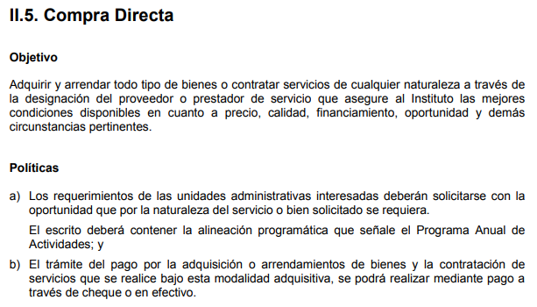
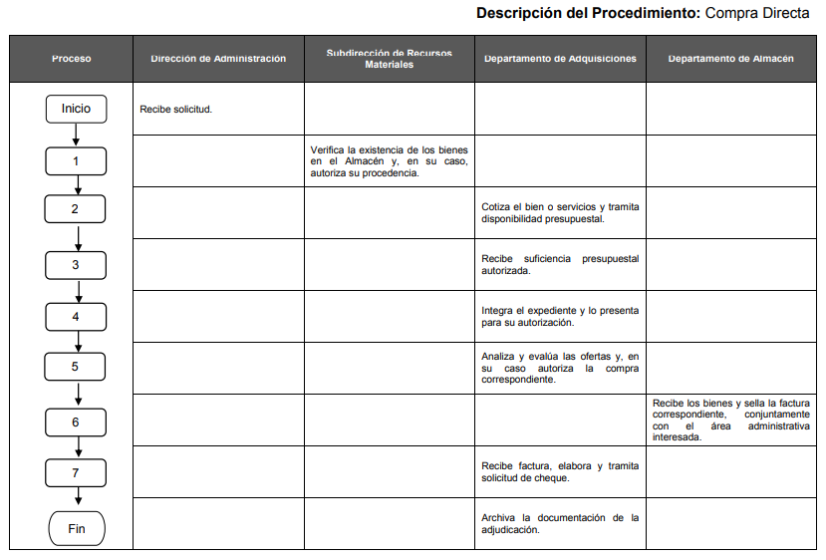

- Atento a lo anterior, se concluye que ciertamente el SUJETO OBLIGADO al haber realizado la adquisición en la modalidad de compra directa, no generó el soporte documental especifico que requiere el particular, a saber los contratos, los cuales corresponden, a aquellos instrumentos jurídicos que los sujetos obligados celebran por escrito, por el que dos o más partes se comprometen recíprocamente a respetar y cumplir una serie de condiciones.

- En ese mismo tenor, fue abordado en el informe justificado, como se observa:

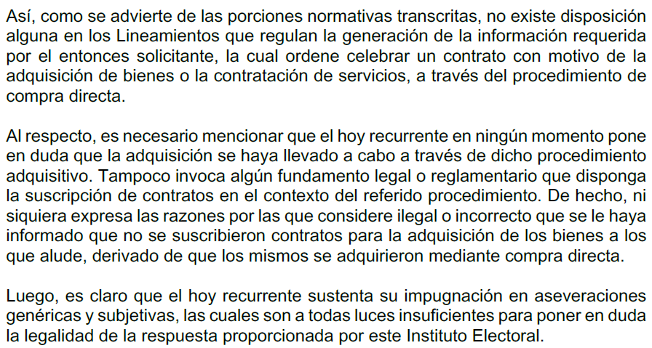

De los acuses de recibo

- Relativo al punto numero 2 tocante a los acuses de recibo del material sanitizante y del equipo de protección del personal de los 170 órganos desconcentrados del IEEM a la fecha de la solicitud de información; el RECURRENTE se inconforma aduciendo que: “Del análisis del archivo denominado Acuses.pdf se aprecian diversas fechas correspondientes a FEBRERO 2021, esporádicos acuses son del 18 de enero de 2021 bajo el concepto de Gel para manos dispensador de 1000 ml. Como se puede notar en la solicitud se requirió la información a la fecha de la solicitud, es decir, el 26 de enero de 2021, por ende, se entrega información que no corresponde con lo solicitado.”

- Al respecto, se advierte que resulta improcedente el motivo de inconformidad, ya que si bien es cierto se solicitó la información generada a la fecha de la solicitud de información, es decir al veintiséis (26) de enero de dos mil veintiuno; también lo es que el hecho de remitir también soporte documental del mes de febrero del mismo año, quiere decir que la información no corresponda con la solicitada.

- En ese mismo sentido, el SUJETO OBLIGADO, vía informe justificado, expuso que remitió acuses de recibo, cuya temporalidad rebasaba la establecida por el particular en su solicitud de información, en virtud de que obran en sus archivos y existe conexidad con los documentos solicitados, pues se tratan de la misma naturaleza, por lo que de conformidad con el artículo 12 de la Ley de Transparencia y Acceso a la Información Pública del Estado de México y Municipios, el cual establece que los sujetos obligados proporcionaran la información que obre en sus archivos, es que fue entregada.

- Atento a lo anterior, se estima que entregar soporte documental generado posterior al de la temporalidad inicialmente establecida, no transgrede el derecho de acceso a la información, sino que en todo caso se procuró colmar en mayor proporción la pretensión del solicitante.

- Por ultimo a este respecto, mencionar que la información en posesión de cualquier organismo o dependencia municipal tiene el carácter de pública, en ese sentido, debe privilegiarse en todo momento el principio de máxima publicidad, establecido en el artículo 8 de la Ley de Transparencia local, que establece:

“Artículo 8. El derecho de acceso a la información o la clasificación de la información se interpretarán conforme a los principios establecidos en la Constitución Federal, los tratados internacionales de los que el Estado mexicano sea parte, la Ley General, la Constitución Local y la presente Ley.

- En la aplicación e interpretación de la Ley deberá prevalecer el principio de máxima publicidad, conforme a lo dispuesto en la Constitución Federal, en los tratados internacionales de los que el Estado mexicano sea parte, la Ley General, la Constitución Local, así como en las resoluciones y sentencias vinculantes que emitan los órganos nacionales e internacionales especializados, favoreciendo en todo tiempo a las personas la protección más amplia.

De los contratos de proveedores

- Por cuanto hace a los contratos de los proveedores que han efectuado acciones de sanitización en los órganos desconcentrados según lo previsto en el acuerdo 14 de 2020 de la Junta General, el hoy RECURRENTE tuvo a bien inconformarse señalando que la respuesta del SUJETO OBLIGADO corresponde a una "situación que no está prevista en el Protocolo del acuerdo 14 de 2020 de la Junta General, ni en la actualización del mismo, bajo el acuerdo 28 de 2020 de la Junta General, por lo que, se niega a entregar la información."

- En ese sentido, el SUJETO OBLIGADO a través de su informe justificado, clarifica su inconformidad al solicitante, indicando que el protocolo de referencia, establece que se intensificaran las acciones de sanitización en los espacios del Instituto, aclarando que el término "sanitización" es multivoco, toda vez que la palabra no existe en el idioma español, pero es equiparable al de "limpiar" o "desinfectar", por tal motivo se señaló en la respuesta al lineamiento de “Limpieza y desinfección de espacios comunitarios durante la pandemia de Sars-CoV-2”emitido por la Secretaria de Salud Federal, emitido por la Secretaria de Salud Federal.

- Asimismo, se hace mención de que el multicitado Protocolo de Actuación, aprobado por la Junta General, indica que se intensificaran las acciones de sanitización, pero en ninguna parte se prevé que éstas se llevarán a cabo a través de proveedores. En ese sentido, de una revisión al Protocolo de referencia, se advierte lo siguiente:
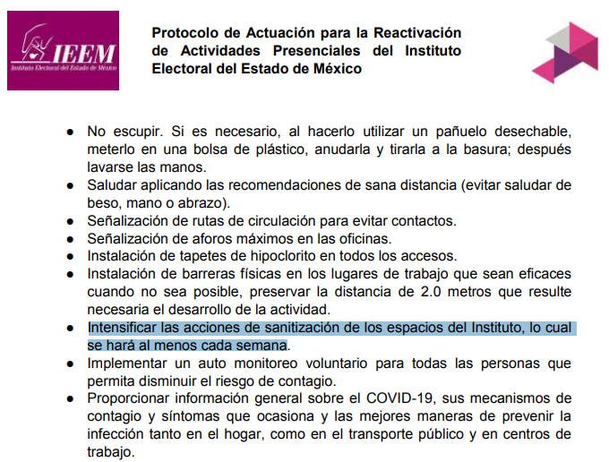

- En ese contexto, de lo abonado en el informe justificado se expone las acciones a las que se deberá dar observancia, a saber:
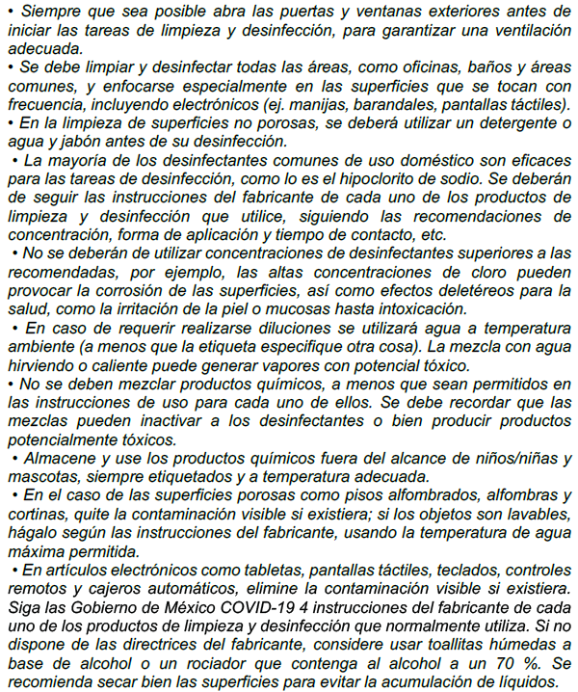

- Luego entonces se concluye que ciertamente no existe una negativa de entrega de la información como en el motivo de inconformidad antes transcrito; sino que no se ha celebrado contrato alguno, contexto que fue refrendado por el Instituto Electoral del Estado de México en informe justificado, por lo cual resulta materialmente imposible que se entreguen contratos que no han sido generados, poseídos o administrados por el SUJETO OBLIGADO.

- Lo anterior se considera como un hecho negativo, ya que al no haberse generado, no puede materialmente obrar en los archivos del SUJETO OBLIGADO, lo cual no implica una negación de la información, sino que simplemente se está ante una notoria inexistencia de la información solicitada.

- Así, y de conformidad con lo establecido en el artículo 12 de la Ley de Transparencia y Acceso a la Información Pública del Estado de México y Municipios el SUJETO OBLIGADO sólo proporcionará la información que obra en sus archivos, lo que a contrario sensu significa que no se está obligado a proporcionar lo que no obre en sus archivos; por ende -se insiste- las razones o motivos de inconformidad al respecto devienen infundados.

Del horario laboral y lista de asistencia

- Relativo al punto 4, de las listas de asistencia y horario de labores de los 170 órganos desconcentrados, a la fecha de la solicitud de información, el SUJETO OBLIGADO vía informe justificado adiciona a lo originalmente contestado que el Protocolo de Actuación para la Reactivación de las Actividades Presenciales del Instituto Electoral del Estado de México, no prevé la elaboración de listas de asistencias, por lo que no existe la negativa que el hoy RECURRENTE afirma, sino que no obran en sus archivos “listas de asistencia”, de modo que no es posible proporcionarlas.

- Por cuanto hace al horario laboral, vía informe justificado, se agregó lo siguiente:

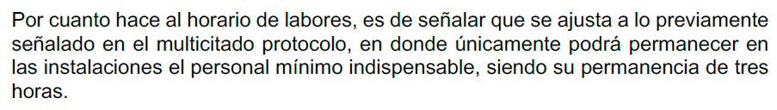

- Es decir, si bien es cierto se menciona que la permanencia no podrá superar la tres horas, y que ello ciertamente corresponde a un horario, también lo es que eventualmente el particular pretende conocer el horario del lapso temporal, en el entendido que por horario se entiende a la distribución de las horas en que se realiza una actividad o trabajo o se presta un servicio.

- Luego entonces, existiendo la posibilidad de que no se haya indicado correctamente la información que se desea obtener, y siendo que este Órgano Garante, tiene la obligación de garantizar el acceso a la información en la medida de lo posible, atendiendo a la suplencia de la deficiencia, sin cambiar los hechos expuestos por el peticionario conforme a la facultad que otorga la Ley de Transparencia y Acceso a la Información Pública del Estado de México y Municipios en los artículos 13 y 181 cuarto párrafo, los cuales contienen lo siguiente:

“Artículo 13. El Instituto, en el ámbito de sus atribuciones, deberá suplir cualquier deficiencia para garantizar el ejercicio del derecho de acceso a la información.”
“Artículo 181
…
Durante el procedimiento deberá aplicarse la suplencia de la queja a favor del recurrente, sin cambiar los hechos expuestos, asegurándose de que las partes puedan presentar, de manera oral o escrita, los argumentos que funden y motiven sus pretensiones
…
- Es que en aras de tutelar la correcta aplicación de la ley, y términos de los artículos 13 y párrafo cuarto del artículo 181 de la Ley de Transparencia Local y con la finalidad de corregir cualquier afectación al derecho de acceso a la información, esta Ponencia que resuelve, es de la postura que se debe analizar el fondo del asunto para establecer si existe una afectación real que en su caso haya sufrido el RECURRENTE, lo que sería imposible si se declarara improcedente por la carencia de líneas refutantes que cubran los elementos mínimos requeridos de la causa petendi, (causa de pedir) aunado a que existe jurisprudencia que no obliga a los particulares a cubrir tales parámetros en las materias que admitan la suplencia de la queja deficiente, se le dará observancia al punto concerniente al horario en los términos anteriormente precisados.
- Acotado lo anterior, el punto de referencia no se tuvo por colmado, primeramente porque el SUJETO OBLIGADO fue omiso en pronunciarse respecto a los horarios tanto en respuesta como en informe justificado.

- Por otro lado, el SUJETO OBLIGADO fue enfático en señalar que no se han generado “listas de asistencia”, derivado de que el multicitado Protocolo para la Reactivación de las Actividades Presenciales, no lo prevé, y sumado a que Instituto no puede prejuzgar sobre las contestaciones esgrimidas por los sujetos obligados, dado que no se encuentra facultado para dudar de la veracidad de las respuestas emitidas por los sujetos obligados ni de la que ponen a disposición de los solicitantes; situación que se aleja de las atribuciones de este Instituto máxime que al momento que ponen a disposición ésta, la misma tiene el carácter oficial y se presume veraz, tan es así que la misma queda registrada en el SAIMEX.

- Sirviendo de apoyo a lo anterior por analogía, el criterio 31-10 emitido por el ahora Instituto Nacional de Transparencia, Acceso a la Información y Protección de Datos Personales, que a la letra dice:
El Instituto Federal de Acceso a la Información y Protección de Datos no cuenta con facultades para pronunciarse respecto de la veracidad de los documentos proporcionados por los sujetos obligados. El Instituto Federal de Acceso a la Información y Protección de Datos es un órgano de la Administración Pública Federal con autonomía operativa, presupuestaria y de decisión, encargado de promover y difundir el ejercicio del derecho de acceso a la información; resolver sobre la negativa de las solicitudes de acceso a la información; y proteger los datos personales en poder de las dependencias y entidades. Sin embargo, no está facultado para pronunciarse sobre la veracidad de la información proporcionada por las autoridades en respuesta a las solicitudes de información que les presentan los particulares, en virtud de que en los artículos 49 y 50 de la Ley Federal de Transparencia y Acceso a la Información Pública Gubernamental no se prevé una causal que permita al Instituto Federal de Acceso a la Información y Protección de Datos conocer, vía recurso revisión, al respecto.
- Y la Ley de Transparencia y Acceso a la Información Pública del Estado de México y Municipios, que establece que la información pública generada, administrada o en posesión de los Sujetos Obligados en ejercicio de sus atribuciones, será accesible de manera permanente a cualquier persona, privilegiando el principio de máxima publicidad de la información, por lo que deberán apegarse en todo momento a los criterios de publicidad, veracidad, oportunidad entre otros, numeral en comento que a la letra señala:

Artículo 3.- La información pública generada, administrada o en posesión de los Sujetos Obligados en ejercicio de sus atribuciones, será accesible de manera permanente a cualquier persona, privilegiando el principio de máxima publicidad de la información. Los Sujetos Obligados deben poner en práctica, políticas y programas de acceso a la información que se apeguen a criterios de publicidad, veracidad, oportunidad, precisión y suficiencia en beneficio de los solicitantes.”
Énfasis añadido

- Numerales que compelen al SUJETO OBLIGADO apegarse en todo momento a los criterios ya expuestos, imipidiendo a este Órgano Colegiado cuestionar la veracidad de la información.

- También lo es que se tuvo a bien realizar una revisión al Acuerdo N.° IEEM/JG/14/2020, por el que se aprueba el Protocolo de actuación para la reactivación de actividades presenciales del Instituto Electoral del Estado de México, y del Acuerdo N °. IEEM/JG/28/2020 por el que se actualiza el Protocolo de actuación para la reactivación de actividades presenciales del Instituto Electoral del Estado de México, aprobado mediante acuerdos IEEM/JG/14/2020, invocados en respuesta e informe justificado, donde se hallaron las siguientes consideraciones.

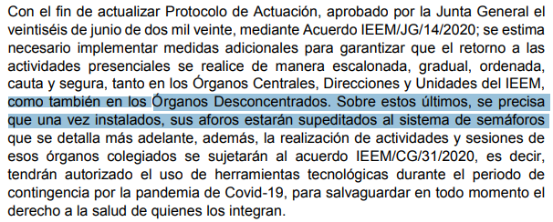
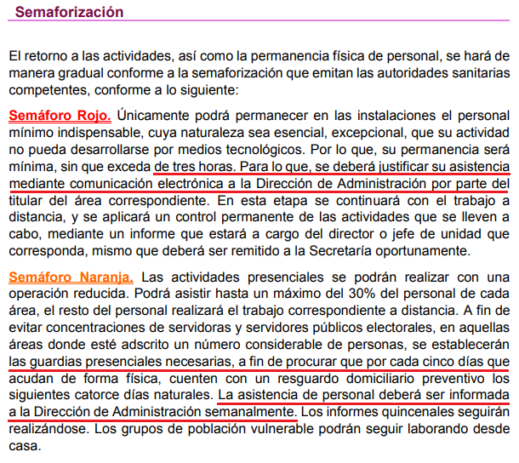

- De lo anterior, se advierte que lo mencionado por el Director de Administración, relativo a que los protocolos no prevén la generación de listas de asistencias resulta parcial.

- Ya que como se aprecia de las capturas de pantalla, para cuando el semáforo epidemiológico se encuentre en naranja, ciertamente debe generarse un soporte documental en el que conste o se advierta la asistencia de personal, aun y cuando no sea en stricto sensu una “lista de asistencia”.

- Por otro lado, del semáforo rojo, no se advierte dicho contexto, ya que claramente se hace mención que el personal cuya naturaleza sea esencial, excepcional y que su actividad no pueda desarrollarse por medios tecnológicos, podrá permanecer en las instalación, debiendo para tal efecto el justificar su asistencia; es decir, justificar el por qué tiene o debe estar físicamente en las instalaciones, no así a reportar asistencia o pase de lista.

- En ese sentido, el SUJETO OBLIGADO no posee listas de asistencia; toda vez que en el mes de enero de dos mil veintiuno, fecha de la cual se pretende obtener listas de asistencias, la Entidad se encontraba en semáforo rojo, por tal motivo no se tenía la obligatoriedad de llevar a cabo registros de asistencia como en el supuesto del semáforo naranja, como se observa se reiteró en informe justificado:

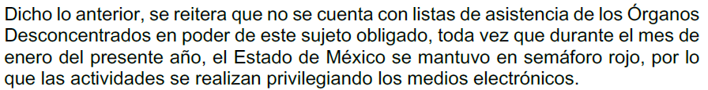

- Por tal motivo es que se desestima el motivo de inconformidad manifestado al respecto y que verso en lo siguiente: “…se precisa lo siguiente en Semáforo rojo: “Únicamente podrá permanecer en las instalaciones el personal mínimo indispensable, cuya naturaleza sea esencial, excepcional, que su actividad no pueda desarrollarse por medios tecnológicos. Por lo que, su permanencia será mínima, sin que exceda de tres horas. Para lo que, se deberá justificar su asistencia mediante comunicación electrónica a la Dirección de Administración por parte del titular del área correspondiente”, por lo antes señalado, debe existir un registro de asistencia, la cual se informa mediante comunicación electrónica a la Dirección de Administración, por lo tanto, se vuelve a negar la información.”

- Ante lo anteriormente expuesto, resulta dable es ordenar una nueva búsqueda exhaustiva y razonable de la información y se entregue el soporte documental donde conste o se advierta el horario de labores de los 170 órganos desconcentrados, del veintiséis (26) de noviembre de dos mil veinte, fecha en que surtió efectos el Acuerdo IEEM/JG/28/2020 por el que se actualiza el Protocolo de actuación para la reactivación de actividades presenciales del Instituto Electoral del Estado de México, aprobado mediante acuerdo IEEM/JG/14/2020, al veintiséis (26) de enero de dos mil veintiuno, fecha de interposición de la solicitud de información.

- Para arribar a dicha determinación, se considera importante citar lo siguiente, primeramente el criterio de interpretación en el orden administrativo número 0002-11, emitido por Acuerdo del Pleno de este Instituto de Transparencia y Acceso a la Información Pública del Estado de México y Municipios, publicado en el Periódico Oficial del Gobierno del Estado Libre y Soberano de México “Gaceta del Gobierno” el diecinueve de octubre de dos mil once, dispone lo siguiente:
“CRITERIO 0002-11
INFORMACIÓN PÚBLICA, CONCEPTO DE, EN MATERIA DE TRANSPARENCIA. INTERPRETACIÓN TEMÁTICA DE LOS ARTÍCULOS 2, FRACCIÓN V, XV, Y XVI, 3, 4,11 Y 41. De conformidad con los artículos antes referidos, el derecho de acceso a la información pública, se define en cuanto a su alcance y resultado material, el acceso a los archivos, registros y documentos públicos, administrados, generados o en posesión de los órganos u organismos públicos, en virtud del ejercicio de sus funciones de derecho público, sin importar su fuente, soporte o fecha de elaboración.
En consecuencia el acceso a la información se refiere a que se cumplan cualquiera de los siguientes tres supuestos:
Que se trate de información registrada en cualquier soporte documental, que en ejercicio de las atribuciones conferidas, sea generada por los Sujetos Obligados;
Que se trate de información registrada en cualquier soporte documental, que en ejercicio de las atribuciones conferidas, sea administrada por los Sujetos Obligados, y
Que se trate de información registrada en cualquier soporte documental, que en ejercicio de las atribuciones conferidas, se encuentre en posesión de los Sujetos Obligados.”
- Luego entonces, el derecho de acceso a la información encuentra su materia elemental en los documentos, y la Ley de Transparencia local nos brinda el siguiente concepto, para darnos un mejor panorama:
XI. Documento: Los expedientes, reportes, estudios, actas, resoluciones, oficios, correspondencia, acuerdos, directivas, directrices, circulares, contratos, convenios, instructivos, notas, memorandos, estadísticas o bien, cualquier otro registro que documente el ejercicio de las facultades, funciones y competencias de los sujetos obligados, sus servidores públicos e integrantes, sin importar su fuente o fecha de elaboración. Los documentos podrán estar en cualquier medio, sea escrito, impreso, sonoro, visual, electrónico, informático u holográfico;
- Es así que, todos los actos de autoridad que realicen los Sujetos Obligados deben estar documentados y, bajo el más alto estándar de transparencia deberán poner toda la información que se encuentre en su posesión, a disposición de los particulares que la soliciten.

- Además, debemos tomar en cuenta los artículos 4 y 12, de la Ley de Transparencia y Acceso a la Información Pública del Estado de México y Municipios, los cuales establecen lo siguiente:
“Artículo 4. El derecho humano de acceso a la información pública es la prerrogativa de las personas para buscar, difundir, investigar, recabar, recibir y solicitar información pública, sin necesidad de acreditar personalidad ni interés jurídico.
Toda la información generada, obtenida, adquirida, transformada, administrada o en posesión de los sujetos obligados es pública y accesible de manera permanente a cualquier persona, en los términos y condiciones que se establezcan en los tratados internacionales de los que el Estado mexicano sea parte, en la Ley General, la presente Ley y demás disposiciones de la materia, privilegiando el principio de máxima publicidad de la información. Solo podrá ser clasificada excepcionalmente como reservada temporalmente por razones de interés público, en los términos de las causas legítimas y estrictamente necesarias previstas por esta Ley.
Los sujetos obligados deben poner en práctica, políticas y programas de acceso a la información que se apeguen a criterios de publicidad, veracidad, oportunidad, precisión y suficiencia en beneficio de los solicitantes.

Artículo 12. Quienes generen, recopilen, administren, manejen, procesen, archiven o conserven información pública serán responsables de la misma en los términos de las disposiciones jurídicas aplicables.
Los sujetos obligados sólo proporcionarán la información pública que se les requiera y que obre en sus archivos y en el estado en que ésta se encuentre. La obligación de proporcionar información no comprende el procesamiento de la misma, ni el presentarla conforme al interés del solicitante; no estarán obligados a generarla, resumirla, efectuar cálculos o practicar investigaciones.”
Énfasis añadido
- Es así que, por un lado se tiene la obligación de documentar todos los actos que se lleven a cabo en el ejercicio de sus funciones, atribuciones y competencias, mientras que por otro, se ven impuestos por la obligación de hacer pública toda aquella información que se encuentre en su posesión en estricto apego a los principios de eficacia y máxima publicidad, sobre éste último se debe poner mayor énfasis, puesto que establece que toda la información en posesión de los Sujetos Obligados será pública, completa, oportuna y accesible, lo que permite que la ciudadanía tenga un amplio acceso sobre lo que es el actuar de las autoridades.

- Robustece lo anterior la Tesis aislada identificada con la clave I.4º.A.40 A del Cuarto Tribunal colegiado en Materia Administrativa del Primer Circuito, publicada en el Seminario Judicial de la Federación y su Gaceta en el libro XVIII, Marzo 2013, Página 1899.

ACCESO A LA INFORMACIÓN. IMPLICACIÓN DEL PRINCIPIO DE MÁXIMA PUBLICIDAD EN EL DERECHO FUNDAMENTAL RELATIVO. Del artículo 6o. de la Constitución Política de los Estados Unidos Mexicanos se advierte que el Estado Mexicano está constreñido a publicitar sus actos, pues se reconoce el derecho fundamental de los ciudadanos a acceder a la información que obra en poder de la autoridad, que como lo ha expuesto el Pleno de la Suprema Corte de Justicia de la Nación en la tesis P./J. 54/2008, publicada en el Semanario Judicial de la Federación y su Gaceta, Novena Época, Tomo XXVII, junio de 2008, página 743, de rubro: "ACCESO A LA INFORMACIÓN. SU NATURALEZA COMO GARANTÍAS INDIVIDUAL Y SOCIAL.", contiene una doble dimensión: individual y social. En su primer aspecto, cumple con la función de maximizar el campo de la autonomía personal, posibilitando el ejercicio de la libertad de expresión en un contexto de mayor diversidad de datos, voces y opiniones, mientras que en el segundo, brinda un derecho colectivo o social que tiende a revelar el empleo instrumental de la información no sólo como factor de autorrealización personal, sino como un mecanismo de control institucional, pues se trata de un derecho fundado en una de las características principales del gobierno republicano, que es la publicidad de los actos de gobierno y la transparencia en el actuar de la administración, conducente y necesaria para la rendición de cuentas. Por ello, el principio de máxima publicidad incorporado en el texto constitucional, implica para cualquier autoridad, realizar un manejo de la información bajo la premisa inicial que toda ella es pública y sólo por excepción, en los casos expresamente previstos en la legislación secundaria y justificados bajo determinadas circunstancias, se podrá clasificar como confidencial o reservada, esto es, considerarla con una calidad diversa.

CUARTO TRIBUNAL COLEGIADO EN MATERIA ADMINISTRATIVA DEL PRIMER CIRCUITO.
Amparo en revisión 257/2012. Ruth Corona Muñoz. 6 de diciembre de 2012. Unanimidad de votos. Ponente: Jean Claude Tron Petit. Secretaria: Mayra Susana Martínez López.

De las medidas preventivas sanitarias

- Del punto 5, relativo a las medidas preventivas establecidas en los órganos desconcentrados para evitar contagios de COVID-19, si bien no existió inconformidad específica a dicho punto por la parte recurrente; se analizó la respuesta emitida, desprendiéndose que se colma lo requerido al haber informado las medidas preventivas establecidas a los órganos desconcentrados para evitar posibles contagios de Covid-19, mismas que se disponen en el “Protocolo de Actuación para la Reactivación de las Actividades Presenciales del Instituto Electoral del Estado de México”.

De la notificación del Acuerdo 28

- Finalmente, del punto 6 que corresponde a la solicitud de información en que se solicita de la Dirección de Organización, la documentación con la que se hizo del conocimiento de los vocales municipales y distritales el Acuerdo 28 emitido por la Junta General de 2020.

- Como se estableciera en el anterior párrafo 2 de la presente resolución, se entregaron los correos electrónicos mediante los cuales se hace del conocimiento de los Órganos Desconcentrados del IEEM, el Acuerdo de referencia, en fecha 11 de enero del año en curso, a la cuenta de correo electrónico institucional de cada una de las 25 Juntas Distritales y de las 125 Juntas Municipales Electorales del IEEM instaladas para el Proceso Electoral 2021.

- Lo anterior resulto así, en virtud de que el Punto Primero del Acuerdo IEEM/CG/31/2020 "Por el que se autoriza a las áreas y órganos desconcentrados el Instituto Electoral del Estado de México, el uso e implementación de herramientas tecnológicas para el desarrollo de sus actividades, como medida sanitaria extraordinaria durante el periodo de contingencia con motivo de la pandemia por COVID-19" aprobado en fecha veintitrés (23) de octubre de dos mil veinte; establece que se deberán privilegiar el uso e implementación de herramientas tecnológicas para el desarrollo de actividades, como medida sanitaria.

- Así las cosas, el particular se inconforma aduciendo lo siguiente: “Finalmente, del punto 6. De la Dirección de Organización se solicitó la documentación con la que se hizo del conocimiento de los vocales municipales y distritales el Acuerdo 28 de la Junta General de 2020, según lo señalado en el punto Cuarto. Adicional a la respuesta emitida por el Director de Organización se remiten dos archivos 00030_2021_NotificaciónMunicipales.pdf 00030_2021_NotificaciónDistritales.pdf donde se aprecian correos electrónicos de la Dirección de Organización a las cuentas institucionales de las juntas distritales y municipales, destacando como destinatarios a las Presidentas y Presidentes de los Consejos Municipales Electorales y a las Presidentas y Presidentes de los Consejos Distritales Electorales, partiendo que el punto CUARTO del acuerdo 28 de 2020 de la Junta General señala: “La DO deberá hacer del conocimiento de los órganos desconcentrados del IEEM, una vez que sean instalados, el presente acuerdo, así como proveer lo necesario para su aplicación en los mismos” y de acuerdo con el propio Instituto Electoral del Estado de México considera como Órganos desconcentrados a las Juntas y los Consejos Distritales y Municipales que se integran para cada proceso electoral, con dicha información no se da cumplimiento al punto CUARTO, pues se omitió entregar la información a los vocales de organización y capacitación de las Juntas Distritales y a los vocales de organización de las Juntas Municipales, además, tampoco se adjunta información de que se haya informado a los consejeros de los Consejos Distritales y Municipales, es decir, se entrega la información incompleta, no obstante, mi interés solamente estriba en lo que se refiere a los vocales distritales y municipales. Por lo antes señalado, agradecería a la Comisionada o al Comisionado que deba resolver el presente recurso, a que se revoque la respuesta otorgada por el órgano autónomo y se ordene la entrega de lo solicitado en sus términos.”

- De lo anterior, se desprenden diversas consideraciones, de las que es procedente primeramente destacar que el SUJETO OBLIGADO remitió la información al correo electrónico institucional de cada una de las 25 Juntas Distritales y de las 125 Juntas Municipales Electorales del IEEM; luego entonces si el particular solicito la información tocante a vocales distritales y municipales, lo cual refrendo en su inconformidad al señalar “mi interés solamente estriba en lo que se refiere a los vocales distritales y municipales”, es que se debe tener colmado el punto ya que las Juntas Distritales son órganos temporales que se integran para cada proceso electoral ordinario, por un vocal Ejecutivo, un vocal de Organización Electoral y un vocal de Capacitación, de conformidad con el Articulo 206 del Código Electoral del Estado de México, como se observa:

“TÍTULO TERCERO
De los órganos desconcentrados

CAPÍTULO PRIMERO
De los órganos en los distritos electorales

Artículo 206. Las Juntas Distritales son órganos temporales que se integran para cada proceso electoral ordinario, por un vocal Ejecutivo, un vocal de Organización Electoral y un Vocal de Capacitación.”
Énfasis añadido

- Por su parte, el artículo 215 del Código de referencia, establece la integración de las juntas municipales, como se transcribe:

“Artículo 215. Las Juntas Municipales son órganos temporales que se integran, para cada proceso electoral ordinario correspondiente a las elecciones de diputados y ayuntamientos, por un vocal Ejecutivo y un vocal de Organización Electoral.”
Énfasis añadido
- Atento a lo anterior, es que se concluye que si se notificó el Acuerdo señalado en la solicitud de información al correo electrónico institucional de cada una de las 25 Juntas Distritales y de las 125 Juntas Municipales Electorales del IEEM, naturalmente se notifica a sus integrantes; es decir a los vocales.

- En ese contexto, resulta dable traer a contexto el motivo de inconformidad relativo a: “se omitió entregar la información a los vocales de organización y capacitación de las Juntas Distritales y a los vocales de organización de las Juntas Municipales”, pues como ya se señaló en párrafos anteriores, se les notifico a través de cada una de las cuentas de correo de cada junta distrital y municipal.

- Por último, señalar que el motivo de inconformidad relativo a que “…tampoco se adjunta información de que se haya informado a los consejeros de los Consejos Distritales y Municipales, es decir, se entrega la información incompleta…”
- Lo anterior corresponde a información que no fue requerida en un primer momento, lo cual se entiende como una Plus Petitio a su petición inicial que no puede abordarse.

- Robusteciendo lo anterior, tiene aplicación al respecto por analogía la tesis aislada número I.8o.A.136 A, de la Novena Época, publicada en el Semanario Oficial de la Federación y su Gaceta Tomo XXIX, Marzo de 2009, página 2887, con número de registro 167607, que lleva por rubro y texto los siguientes:

“TRANSPARENCIA Y ACCESO A LA INFORMACIÓN PÚBLICA GUBERNAMENTAL. LOS ARTÍCULOS 1, 2 Y 6 DE LA LEY FEDERAL RELATIVA, NO DEBEN INTERPRETARSE EN EL SENTIDO DE PERMITIR AL GOBERNADO QUE A SU ARBITRIO SOLICITE COPIA DE DOCUMENTOS QUE NO OBREN EN LOS EXPEDIENTES DE LOS SUJETOS OBLIGADOS, O SEAN DISTINTOS A LOS DE SU PETICIÓN INICIAL.
Si bien es cierto que los artículos 1 y 2 de la Ley Federal de Transparencia y Acceso a la Información Pública Gubernamental establecen, respectivamente, que dicho ordenamiento tiene como finalidad proveer lo necesario para garantizar el acceso de toda persona a la información en posesión de los Poderes de la Unión, los órganos constitucionales autónomos o con autonomía legal y cualquier otra entidad federal, así como que toda la información gubernamental a que se refiere dicha ley es pública y los particulares tendrán acceso a ella en los términos que en ésta se señalen y que, por otra parte, el precepto 6de la propia legislación prevé el principio de máxima publicidad y disponibilidad de la información en posesión de los sujetos obligados; también lo es que ello no implica que tales numerales deban interpretarse en el sentido de permitir al gobernado que a su arbitrio solicite copia de documentos que no obren en los expedientes de los sujetos obligados, o sean distintos a los de su petición inicial, pues ello contravendría el artículo 42 de la citada ley, que señala que las dependencias y entidades sólo estarán obligadas a entregar los documentos que se encuentren en sus archivos -los solicitados- y que la obligación de acceso a la información se dará por cumplida cuando se pongan a disposición del solicitante para consulta en el sitio donde se encuentren.”

- Asimismo, ha sido criterio del Instituto Nacional de Transparencia, Acceso a la Información y Protección de Datos Personales bajo el criterio número 01/17 que resulta improcedente ampliar las solicitudes de información pública o de datos personales a través de la interposición del recurso de revisión, como se estima acontece en el presente asunto, al aumentar datos a la solicitud inicial, por lo que se insiste no se puede entrar al estudio de la información novedosa, criterio que es de la literalidad siguiente:
“Es improcedente ampliar las solicitudes de acceso a información, a través de la interposición del recurso de revisión. En términos de los artículos 155, fracción VII de la Ley General de Transparencia y Acceso a la Información Pública, y 161, fracción VII de la Ley Federal de Transparencia y Acceso a la Información Pública, en aquellos casos en que los recurrentes, mediante su recurso de revisión, amplíen los alcances de la solicitud de información inicial, los nuevos contenidos no podrán constituir materia del procedimiento a sustanciarse por el Instituto Nacional de Transparencia, Acceso a la Información y Protección de Datos Personales; actualizándose la hipótesis de improcedencia respectiva.

Resoluciones:
- RRA 0196/16. Secretaría de Agricultura, Ganadería, Desarrollo Rural, Pesca y Alimentación. 13 de julio de 2016. Por unanimidad. Comisionado Ponente Joel Salas Suárez.
- RRA 0130/16. Comisión Nacional del Agua. 09 de agosto de 2016. Por unanimidad. Comisionado Ponente María Patricia Kurczyn Villalobos.
RRA 0342/16. Colegio de Bachilleres. 24 de agosto de 2016. Por unanimidad. Comisionada Ponente Ximena Puente de la Mora.”

Determinación

- Por lo anteriormente expuesto, este Órgano Garante considera parcialmente fundadas las razones o motivos de inconformidad que plantea el RECURRENTE, de tal manera que se MODIFICA la respuesta del SUJETO OBLIGADO, por lo que con fundamento en lo prescrito en los artículos 5 párrafos vigésimo noveno, trigésimo y trigésimo primero fracciones IV y V de la Constitución Política del Estado Libre y Soberano de México; 2, fracción II; 29, 36 fracciones I y II; 176, 178, 181, 185 de la Ley de Transparencia y Acceso a la Información Pública del Estado de México y Municipios, este ÓRGANO GARANTE emite los siguientes:

R E S O L U T I V O S
PRIMERO. Resultan parcialmente fundadas las razones o motivos de inconformidad hechos valer en el recurso de revisión 00473/INFOEM/IP/RR/2021, en términos del Considerando QUINTO de la presente resolución.
SEGUNDO. Se MODIFICA la respuesta emitida por el Instituto Electoral del Estado de México y se ORDENA entregar vía Sistema de Acceso a la Información Mexiquense (SAIMEX), la siguiente información:
- Horario de labores de los 170 órganos desconcentrados, que se haya tenido del período comprendido del 26 de noviembre de 2020 al 26 de enero de 2021.
TERCERO. Notifíquese al Titular de la Unidad de Transparencia del SUJETO OBLIGADO, para que conforme a los artículos 186 último párrafo, 189 párrafo segundo y 199 de la Ley de Transparencia y Acceso a la Información Pública del Estado de México y Municipios, vigente, dé cumplimiento a lo ordenado dentro del plazo de diez días hábiles, debiendo rendir a este Instituto el informe de cumplimiento de la resolución en un plazo de tres días hábiles posteriores.
CUARTO. Notifíquese al RECURRENTE la presente resolución.
QUINTO. Se hace del conocimiento del RECURRENTE que, de conformidad con lo establecido en el artículo 196 de la Ley de Transparencia y Acceso a la Información Pública del Estado de México y Municipios, en caso de que considere que la resolución le cause algún perjuicio podrá impugnarla vía juicio de amparo en los términos de las leyes aplicables.
SEXTO. Con fundamento en el artículo 198 de la Ley de Transparencia y Acceso a la Información Pública del Estado de México y Municipios, se apercibe al SUJETO OBLIGADO de que, en caso de incumplimiento total o parcial de la presente resolución, se actuará de conformidad con lo dispuesto en los artículos 213, 214, 215, 216 y 217 de la ley en cita.

SÉPTIMO. De conformidad con el artículo 198 de la Ley de Transparencia y Acceso a la Información Pública del Estado de México y Municipios, de considerarlo procedente, el Sujeto Obligado de manera fundada y motivada, podrá solicitar una ampliación de plazo para el cumplimiento de la presente resolución.

ASÍ LO RESUELVE, POR UNANIMIDAD DE VOTOS, EL PLENO DEL INSTITUTO DE TRANSPARENCIA, ACCESO A LA INFORMACIÓN PÚBLICA Y PROTECCIÓN DE DATOS PERSONALES DEL ESTADO DE MÉXICO Y MUNICIPIOS, CONFORMADO POR LOS COMISIONADOS ZULEMA MARTÍNEZ SÁNCHEZ; EVA ABAID YAPUR; JOSÉ GUADALUPE LUNA HERNÁNDEZ; JAVIER MARTÍNEZ CRUZ Y LUIS GUSTAVO PARRA NORIEGA; EN LA DÉCIMA SEGUNDA SESIÓN ORDINARIA CELEBRADA EL CATORCE DE ABRIL DE DOS MIL VEINTIUNO, ANTE EL SECRETARIO TÉCNICO DEL PLENO, ALEXIS TAPIA RAMÍREZ.

Referencias que tienen sustento bajo analogía con la jurisprudencia publicada en el Semanario Judicial de la Federación con número de registro 2010038 (V Región) 2º. J/1 (10ª) identificada con el rubro CONCEPTOS O AGRAVIOS INOPERANTES. QUÉ DEBE ENTENDERSE POR "RAZONAMIENTO" COMO COMPONENTE DE LA CAUSA DE PEDIR PARA QUE PROCEDA SU ESTUDIO
Ley de Transparencia y Acceso a la Información Pública del Estado de México y Municipios. Artículo 9. … II. Eficacia: Obligación del Instituto para tutelar, de manera efectiva, el derecho de acceso a la información; …

